**《基础物理实验》实验报告**

分组号： 01—9

实验名称 测量金属的杨氏模量 指导教师 程瑜

姓名 李奉治 学号 2016K8009929036 专 业 计算机科学与技术 组内编号 08

实验日期 2017 年 12 月 25 日实验地点 教710 成绩评定

**测量金属的杨氏模量 — 拉伸法**

**一、实验目的**

1.学会用CCD杨氏模量测量仪测量微小长度变化量

2.学会拉伸法测定金属丝杨氏弹性模量

3.学会用逐差法、作图法和最小二乘法处理数据

4.学会不确定度的计算方法和实验结果的正确表示方法

**二、仪器用具**

**CCD弹性杨氏模量测量仪 实验台号 YM250059**

分划板：刻度范围4mm，分度值0.05mm

砝码：200g砝码8个，100g砝码2个

钼丝：长约60cm，直径约0.18mm

**螺旋测微器**

分度值：0.01mm 量程：25mm

**米尺**

分度值：1mm 量程：3m

**三、实验原理**

**杨氏模量**物理意义：描述材料抵抗形变能力的物理量，其值越大材料约不易变形。

根据胡克定律，在弹性范围内，正应力与线应变成正比，其比例系数即为杨氏模量。设柱状物体的长度为 $L$，截面积为 $S$，沿长度方向受外力 $F$ 作用后长度变化量为 $Δl$，则可得出杨氏模量的公式为：

$$Y=\frac{FL}{SΔl}$$

在本实验的测量中，钼丝原长*L*由米尺测量，钼丝直径 $d$ 用螺旋测微器测量，进而算出钼丝的横截面积，外力 $F$ 由实验中钼丝下面悬挂的砝码的重力给出，取 $g=9.81m/s^{2}$，而 $Δl$ 是一个微小长度变化量，本实验利用CCD相机对钼丝微小伸长量 $Δl$ 的间接测量。进而得出杨氏模量计算公式：

$$Y=\frac{4mgL}{πd^{2}Δl}$$

**四、实验内容**

**1.仪器调节**

调平底座，调节下横梁高度，保证叉丝组置于槽内，并使叉丝组正对CCD摄像头。

调节CCD摄像头，将摄像头与分划板放置在同一水平面上，目镜光轴与十字划线等高，前后调节 CCD 摄像头并观察监视器，直到可以观察到清晰的像，若分划板刻度尺像不在监视器的中心，则微调 CCD 摄像头位置使像处于中心位置。

**2. 数据测量**

1.在砝码盘上先放置2块100g砝码，以拉直钼丝；

2.使用米尺测出钼丝的长度 $L$（上夹板的下沿和下夹板的上沿之间的距离）；

3.使用螺旋测微器在钼丝的三个不同位置，分别以90°夹角，测量6次钼丝直径；

4.调节分划板读数为2mm左右，并记下初始分划板读数 $l_{0}$；

5.依次在砝码盘加上8个200g砝码，分别记录叉丝读数 $l_{1},l_{2},⋯,l_{8}$；

6.逐个减去8个200g砝码，分别记录叉丝读数 $l_{8}^{'},l_{7}^{'},⋯,l_{1}^{'}$。

7.取同一负荷下叉丝读数的平均值 $\overline{l_{1}},\overline{l_{2}},⋯,\overline{l_{8}}$，用逐差法求出钼丝荷重增减4个砝码时光标的平均偏移量 $ΔL$；

8.代入计算公式，计算出钼丝杨氏模量的测量值，并与标准值进行对比。

**五、数据处理**

**1.钼丝长度**

单次测量长度为 $574mm$，卷尺仪器误差 $e=1.2mm$，读数时不进行估读，因此最终结果为

$$L=\left(574±1\right)mm$$

$$u\left(ΔL\right)=e/\sqrt{3}=1mm$$

**2.钼丝直径**

|  |  |  |  |  |  |  |  |
| --- | --- | --- | --- | --- | --- | --- | --- |
| 测量次数 | 1 | 2 | 3 | 4 | 5 | 6 | 平均值 $\overline{d}$ |
| $$d/mm$$ | 0.185 | 0.185 | 0.184 | 0.186 | 0.185 | 0.186 | 0.185 |

表1 钼丝直径测量数据记录表

6次数据测量带来的不确定度为 $u_{A}\left(Δ\overline{d}\right)=\sqrt{\frac{Σ{\left(Δd_{i}-Δ\overline{d}\right)}^{2}}{n-1} }=0.00077mm$

千分尺仪器误差为 $e=0.004mm$，因此6次仪器测量带来的不确定度为

$$u\left(\overline{d}\right)=\sqrt{u_{A}{\left(Δ\overline{d}\right)}^{2}+{\left(\frac{e}{\sqrt{3}}\right)}^{2}}=0.002mm$$

故最终的测量结果为：

$$d=\left(0.185±\frac{e}{\sqrt{3}}\right)mm=\left(0.185±0.002\right)mm$$

**3.监视器示数**

初始示数 $l_{0}=1.78mm$，千分尺仪器误差 $e=0.004mm$

|  |  |  |  |  |  |  |
| --- | --- | --- | --- | --- | --- | --- |
| **序号i** | **砝码质量 $M/g$** | **叉丝读数 $/mm$** | | | $$\overline{l_{i}}M_{i}/(mm⋅g)$$ | **示数差值 $$∆\overline{li}=\overline{l_{i+4}}-\overline{li}$$** |
| 加载 $l_{i}/mm$ | 卸载 $l_{i}’/mm$ | 平均值 $\overline{l_{i}}/mm$ |
| 1 | 200 | 2.03 | 2.04 | 2.04 | 408 | 0.70 |
| 2 | 400 | 2.22 | 2.23 | 2.22 | 888 | 0.68 |
| 3 | 600 | 2.40 | 2.41 | 2.40 | 1440 | 0.66 |
| 4 | 800 | 2.56 | 2.57 | 2.56 | 2048 | 0.66 |
| 5 | 1000 | 2.73 | 2.74 | 2.74 | 2740 |  |
| 6 | 1200 | 2.90 | 2.90 | 2.90 | 3480 |
| 7 | 1400 | 3.06 | 3.06 | 3.06 | 4284 |
| 8 | 1600 | 3.22 | 3.22 | 3.22 | 5152 |
| $$\overline{M}$$ | 900 |  | $$\overset{̿}{l}$$ | 2.64 |  | |
| $$ΣM$$ | 7200 | $$Σ\overline{l}$$ | 21.14 |

表2 监视器示数数据记录表

$$u_{A}\left(Δ\overline{l}\right)=\sqrt{\frac{Σ{\left(Δl_{i}-Δ\overline{l}\right)}^{2}}{n-1} }=\sqrt{\frac{0.0011}{3}}mm=0.02mm$$

**1.逐差法计算杨氏模量**

由测量结果可知， $\overline{∆\overline{li}}=0.68mm$， $m=0.8kg$，L $=574mm$， $d=0.185mm$，取 $g=9.81m/s^{2}$。带入杨氏模量的计算公式得：

$$Y=\frac{4mgL}{πd^{2}Δl}=2.46×{10}^{11}N/m^{2}$$

将上述计算的各不确定度带入合成不确定度计算公式得：

$$N\%=\frac{∆Y}{\overline{Y}}=\sqrt{{(\frac{u(∆L)}{L})}^{2}+{(\frac{u(\overline{∆l})}{\overline{∆l}})}^{2}+{(\frac{2u(\overline{d})}{\overline{d}})}^{2}}=3.65\%$$

因此最终的测量结果为

$$Y=\left(2.46±0.09\right)×{10}^{11}N/m^{2} (P=68.3\%)$$

测量值与标准值 $2.3×{10}^{11}N/m^{2}$ 的相对误差大小为 $6.96\%$

**2.最小二乘法计算杨氏模量**

根据测量结果，可以计算得出 $Σ\overline{l_{i}}M_{i}=20440mm⋅g$， $Σ{\overline{l_{i}}}^{2}=57.05{mm}^{2}$，带入最小二乘法的公式得

$$k=\frac{nΣ\overline{l_{i}}M_{i}-Σ\overline{l_{i}}ΣM_{i}}{nΣ{\overline{l_{i}}}^{2}-{\left(Σ\overline{l_{i}}\right)}^{2}}=1190.69g/mm$$

带入杨氏模量的计算公式可得

$$Y=\frac{4mgL}{πd^{2}Δl}=\frac{4kgL}{πd^{2}}=2.49×{10}^{11}N/m^{2}$$

测量值与标准值 $2.3×{10}^{11}N/m^{2}$ 的相对误差大小为 $8.26\%$

**3.作图法计算杨氏模量**

通过作图结果，取点 $\left(2.02,160\right)$ 和(3.22,1600)，计算得到 $k=\frac{1600-160}{3.22-2.02}=1200.00g/mm$，带入杨氏模量的计算公式可得 $Y=2.50×{10}^{11}N/m^{2}$，测量值与标准值 $2.3×{10}^{11}N/m^{2}$ 的相对误差大小为 $8.70\%$

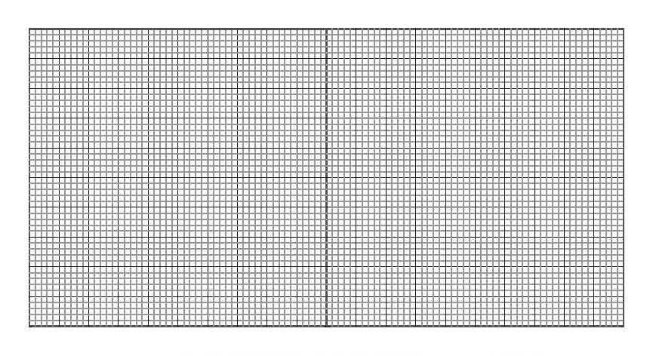

**测量金属的杨氏模量 — 弯曲法**

**一、实验目的**

1.熟悉霍尔位置传感器的特性

2.学会对霍尔位置传感器定标

3.通过微小位移测量并使用弯曲法测量黄铜的杨氏模量

**二、仪器用具**

**DYH-1A霍尔位置传感器法杨氏模量测定仪**

包括底座固定箱、读数显微镜及调节机构、SS495A型集成霍尔位置传感器、磁体、支架、加力机构以及测试样品。

技术指标：

**JC-10型读数显微镜**

目镜放大率 $10X$

目镜测微鼓轮最小分度值 $0.01mm$

物镜放大率 $2X$

测量范围 $0\sim 6mm$

鼓轮实际读数最小分辨率 $0.01/2=0.005mm$

**电子秤传感器加力系统**

0~199.9g连续可调，三位半数显

**霍尔电压表**

量程1 $0\sim 199.9mV$，分辨率 $0.1mV$

量程2 $0\sim 1.999V$，分辨率 $1mV$

**霍尔位置传感器**

灵敏度大于 $250mV/mm$，线性范围 $0\sim 2mm$

**螺旋测微器** 分度值 $0.01mm$，量程 $25mm$

**标准钢尺** 分度值 $1mm$，量程 $30cm$

**游标卡尺** 分度值 $0.02mm$，量程 20cm

**三、实验原理**

**1.霍尔效应及霍尔位置传感器的定标**

当电流垂直于外磁场通过导体时，垂直于电流和磁场方向会产生一附加磁场，从而在导体的两端产生电势差，这一效应被称为**霍尔效应**，电势差称为**霍尔电势差**。霍尔电势差的表达式为：

$$U_{H}=R_{H}\frac{IB}{d}=K_{H}IB$$

若保持霍尔元件的电流 $I$ 不变，让霍尔导体在一个均匀梯度的磁场中移动，输出的霍尔电势差的变化量为上式的微分：

$$ΔU_{H}=KI\frac{dB}{dZ}Δz$$

其中 $Δz$ 代表位移量，当 $dB/dZ$ 为常数时， $ΔU_{H}$ 与 $ΔZ$ 成正比。而根据本实验中传感器的技术指标数据，在位移量小于 $2mm$ 时，满足 $dB/dZ$ 为常数，此时我们可以根据测量数据，对霍尔位置传感器进行定标。

**2.弯曲法测杨氏模量**

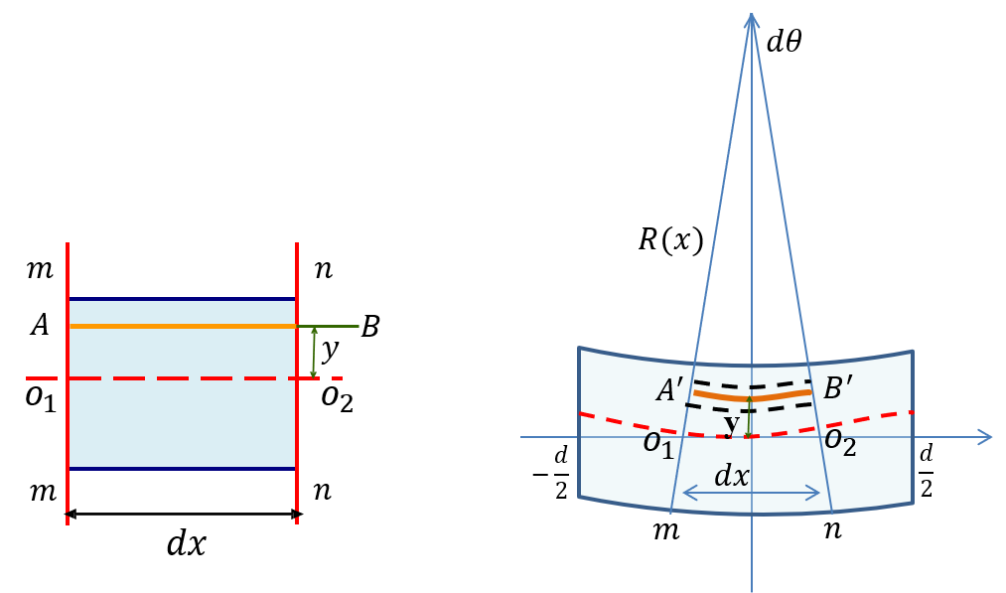

如上图所示：

设金属片在刀口间的长度为 $d$，金属片的厚度为 $a$，宽度为 $b$。

$o_{1}o_{2}$ 所在平面为中性面，它既不拉伸也不压缩， $AB$ 为中性面间距离为 $y$ 处的平面。

变形前： $o_{1}o_{2}=AB=dx$，变形后： $o_{1}o_{2}=dx=R\left(x\right)dθ$， $A^{'}B^{'}=\left(R\left(x\right)-y\right)dθ$

则 $AB$ 面的应变为

$$ε=\frac{A^{'}B^{'}-AB}{AB}=\frac{\left(R\left(x\right)-y\right)dθ-dx}{dx}=\frac{\left(R\left(x\right)-y\right)\frac{dx}{R\left(x\right)}-dx}{dx}=-\frac{y}{R(x)}$$

根据胡克定律 $\frac{dF}{dS}=Yε=-Y\frac{y}{R(x)}$，且 $dS=b⋅dy$，因此得到

$$dF\left(x\right)=-\frac{Yby}{R(x)}dy$$

对中性面的转矩为 $dμ\left(x\right)=\left|dF(x)\right|⋅y=\frac{Y⋅b}{R\left(x\right)}y^{2}⋅dy$，积分得：

$$\begin{aligned}μ\left(x\right)=\int_{-\frac{a}{2}}^{\frac{a}{2}}{\frac{Y⋅b}{R\left(x\right)}y^{2}dy}=\frac{{Yba}^{3}}{12R\left(x\right)} \#\left(1\right)\end{aligned}$$

对梁上各点有 $\frac{1}{R\left(x\right)}=\frac{y^{''}\left(x\right)}{{\left[1+y^{'}(x)\right]}^{\frac{2}{3}}}$，而由于梁的弯曲很小， $y^{'}\left(x\right)=0$，得到：

$$\begin{aligned}R\left(x\right)=\frac{1}{y^{''}\left(x\right)}\#\left(2\right)\end{aligned}$$

在平衡时，梁在 $x$ 处的转矩应与梁右端支撑力 $Mg/2$ 对 $x$ 处的力矩平衡，因此：

$$\begin{aligned}μ\left(x\right)=\frac{Mg}{2}\left(\frac{d}{2}-x\right)\#\left(3\right)\end{aligned}$$

由 $(1)(2)(3)$ 式得：

$$y^{''}\left(x\right)=\frac{6Mg}{Yba^{3}}\left(\frac{d}{2}-x\right)$$

带入边界条件 $y\left(0\right)=0$ 和 $y^{'}\left(0\right)=0$，解得：

$$y\left(x\right)=\frac{3Mg}{Yba^{3}}\left(\frac{d}{2}x^{2}-\frac{1}{3}x^{3}\right)$$

在中点 $x=d/2$ 处，有

$$Δz=y\left(\frac{d}{2}\right)=\frac{Mgd^{3}}{4Yba^{3}}$$

因此杨氏模量可表达为

$$Y=\frac{d^{3}Mg}{4a^{3}bΔz}$$

其中 $M$ 为电子秤传感器加力系统所加质量， $Δz$ 可由逐差法求出。

**四、实验内容**

1.多次测量试样在两刀口之间的长度 $d$，不同位置横梁宽度 $b$ 以及横梁厚度 $a$.

2.按照实验装置示意图安装实验仪器。

3.观察水平泡是否在中央位置，若不在，调节水平机脚，使得平台处于水平位置。

4.调节使得霍尔位置传感器探测元件处在磁铁中间的位置。

5.整个实验仪器开机10分钟后，使得霍尔位置传感器的毫伏电压表为零。首先通过磁体调节机构上下移动磁铁，当毫伏表读数很小时，停止调节并固定螺丝，最后调节调零电位器使毫伏表读数为零。

6.在拉力绳不受力的情况下将电子秤传感器加力系统进行调零。

7.调节读数显微镜目镜，使得眼睛能看到十字线、分划板刻度线和数字清晰。然后移动读数显微镜前后距离，直到看到铜刀口上的基线。再转动读数显微镜上的读数鼓轮使得铜刀口上的基线和读数显微镜内十字刻度线吻合，记下初始读数值。

8.通过加力调节旋钮逐次增加拉力（每次增加 $10g$），同时从读数显微镜上读出基线位置，和电压表电压值。

9.用逐差法计算，求得 $Δz$，计算黄铜的杨氏模量。并对霍尔位置传感器定标 $ΔU_{H}/ΔZ$

10.计算相对误差，分析误差原因。

**五、数据处理**

**1.黄铜横梁的几何尺寸**

|  |  |  |  |  |  |  |  |  |  |
| --- | --- | --- | --- | --- | --- | --- | --- | --- | --- |
| 长度 $d/mm$ | 229.5 | | | | | | | | 平均值 |
| 宽度 $b/mm$ | 23.00 | | 23.04 | | 22.98 | | 23.02 | | 23.01 |
| 厚度 $a/mm$ | 0.995 | 0.994 | 0.997 | 0.996 | 0.995 | 0.996 | 0.996 | 0.997 | 0.996 |

表3 黄铜横梁的几何尺寸测量数据记录表

**2.读数显微镜示数**

显微镜初始读数 $Z_{0}=2.020mm$

|  |  |  |  |  |  |  |  |  |  |
| --- | --- | --- | --- | --- | --- | --- | --- | --- | --- |
| **序号i** | 1 | 2 | 3 | 4 | 5 | 6 | 7 | 8 | 平均值 |
| $$M_{i}/g$$ | 10.1 | 20.0 | 30.0 | 40.1 | 50.1 | 60.0 | 70.0 | 80.3 | 45.1 |
| $$Z_{i}/mm$$ | 2.165 | 2.253 | 2.454 | 2.672 | 2.784 | 2.860 | 3.056 | 3.190 | 2.679 |
| $$U_{i}/mV$$ | 38 | 74 | 113 | 149 | 185 | 222 | 263 | 306 | 169 |
| $$ΔZ_{i}/mm$$ | 0.619 | 0.607 | 0.602 | 0.518 |  | | | | 0.587 |
| $$ΔU_{i}/mV$$ | 147 | 148 | 150 | 157 | 151 |
| $$U_{i}^{2}/mV^{2}$$ | 1444 | 5476 | 12769 | 22201 | 34225 | 49284 | 69169 | 93636 | 36026 |
| $$Z_{i}^{2}/mm^{2}$$ | 4.687 | 5.076 | 6.022 | 7.140 | 7.751 | 8.180 | 9.339 | 10.176 | 7.296 |
| $$Z_{i}U_{i}$$ $$/(mm⋅mV)$$ | 82. 270 | 166. 722 | 277. 302 | 398. 128 | 515. 040 | 634. 920 | 803. 728 | 976. 140 | 481. 781 |

表4 读数显微镜示数数据记录表

带入公式计算杨氏模量

$$Y=\frac{d^{3}Mg}{4a^{3}bΔz}=0.89×{10}^{11}N/m^{2}$$

测量值与标准值 $1.06×{10}^{11}N/m^{2}$ 的相对误差大小为 $16.04\%$

**3.计算霍尔位置传感器的灵敏度系数**

**逐差法： $KIdB/dZ=ΔU_{i}/ΔZ_{i}=256.39 mV/mm$**

**最小二乘法： $KI\frac{dB}{dZ}=\frac{∆U}{∆Z}=\frac{\overline{ZU}-\overline{Z}∙\overline{U}}{\overline{Z^{2}}-{(\overline{Z})}^{2}}=244.03mV/mm$**

**作图法：**通过作图结果，取点 $(2.12,25)$ 和 $(3.18,300)$，计算得到 $\frac{KIdB}{dZ}=k=\frac{300-25}{3.18-2.12}=259.43mV/mm$

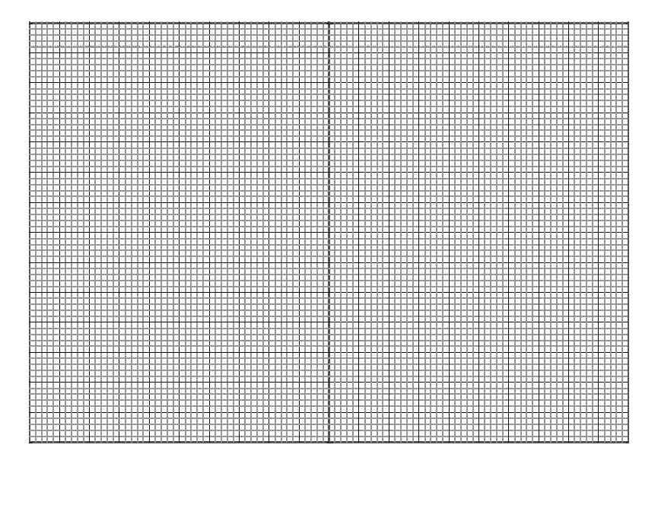

**五、思考与反思**

**1. 杨氏模量测量数据N若不用逐差法而用作图法，如何处理？**

先根据数据的取值范围标定坐标轴，以保证最终的拟合直线斜率接近1。接下来，将实验中测得的数据点在坐标系中标出，在根据点的分布趋势，画出一条拟合直线。要尽量保证点在直线上，无法在直线上的点也要尽量保证在直线两侧均布。最后，在拟合直线上取较远的两点，读取坐标值，求得直线的斜率，得到最终结果。

**2. 两根材料相同但粗细不同的金属丝，它们的杨氏模量相同吗？为什么？**

它们的杨氏模量是相同的。因为杨氏模量是描述固体材料抵抗形变能力的物理量，仅取决于材料的物理性质，与材料的形状和规格无关。

**3. 本实验使用了哪些测量长度的量具？选择它们的依据是什么？它们的仪器误差各是多少？**

|  |  |  |  |  |
| --- | --- | --- | --- | --- |
| **量具名称** | 分度值 | 量程 | 仪器误差 | 特点 |
| **螺旋测微器** | $$0.01mm$$ | $$25mm$$ | $$0.004mm$$ | 量程较小但精度最高 |
| **游标卡尺** | $$0.02mm$$ | $$20cm$$ | $$0.02mm$$ | 量程较大且精度极高 |
| **标准钢尺** | $$1mm$$ | $$30cm$$ | $$0.5mm$$ | 测量方便且精度较高 |
| **米尺** | $$1mm$$ | $$3m$$ | $$1.2mm$$ | 量程最大但精度较小 |

**4. 在CCD法测定金属丝杨氏模量实验中，为什么起始时要加一定数量的底码？**

加入底码是因为初始的时候金属丝都会有弯曲，有初始拉力可以拉直金属丝。

**5. 加砝码后标示横线在屏幕上可能上下颤动不停，不能够完全稳定时，如何判定正确读数？**

可以在待其振动幅度缩小到一定范围后，取振动的极大值与极小值的平均数作为测量读数。

**6.对于实验的进一步思考**

可以推荐使用手机的摄像头进行显微镜读取的辅助，这样既比目视有更高的精度，而且更加方便快捷。下图为是测量过程中使用手机摄像头捕捉到的画面，划线清晰可见。

